异常处理汇总-服 务 器 <http://www.cnblogs.com/dunitian/p/4522983.html>

部署后出现这个错误：

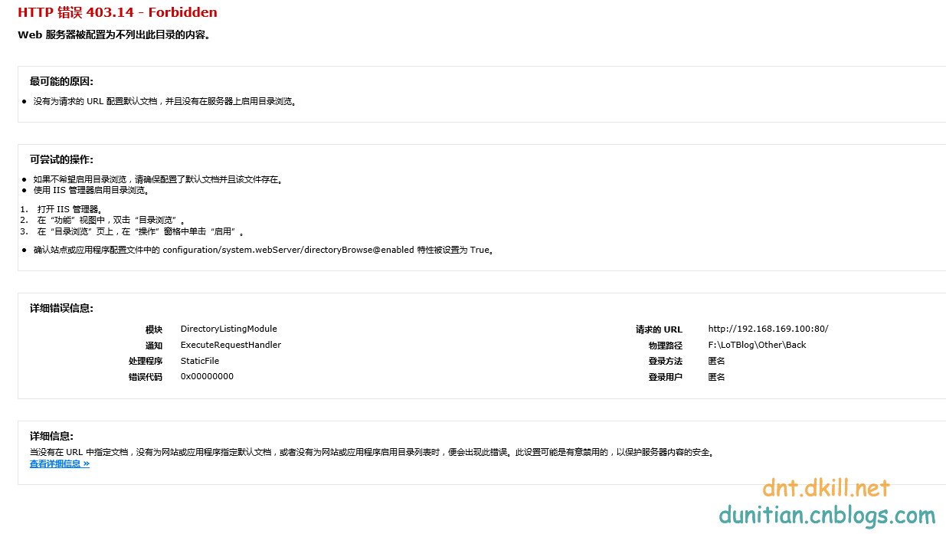

打开文件目录后发现是可以看见目录的，静态页面也是可以打开的，说明基本上没问题，可能是mvc的一些东西不支持

先按照网上的方法试了试

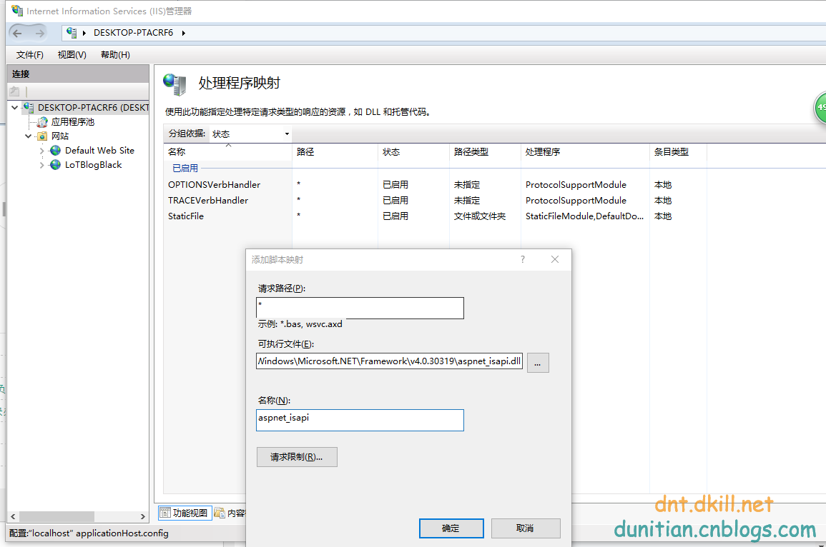

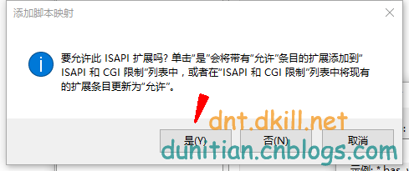



发现木有，那么肯定就是东西没安装全了，打开启用或关闭windows功能

选择IIS下的应用程序开发功能，发现装完iis，默认是不给你装这个的，选择一下4.6，其他的会自动给你勾上（4.6也是4.0xx版本，不要慌）

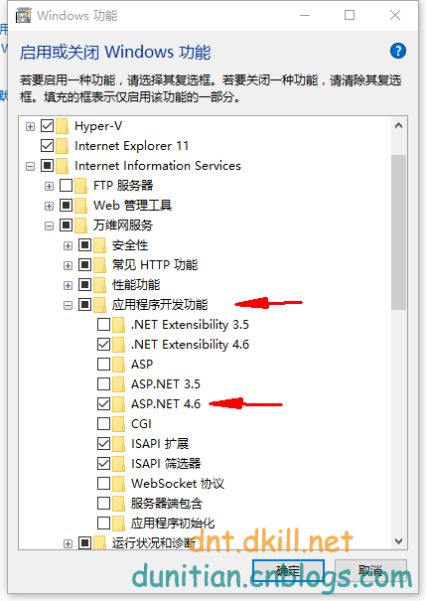

重启站点，发现可以了

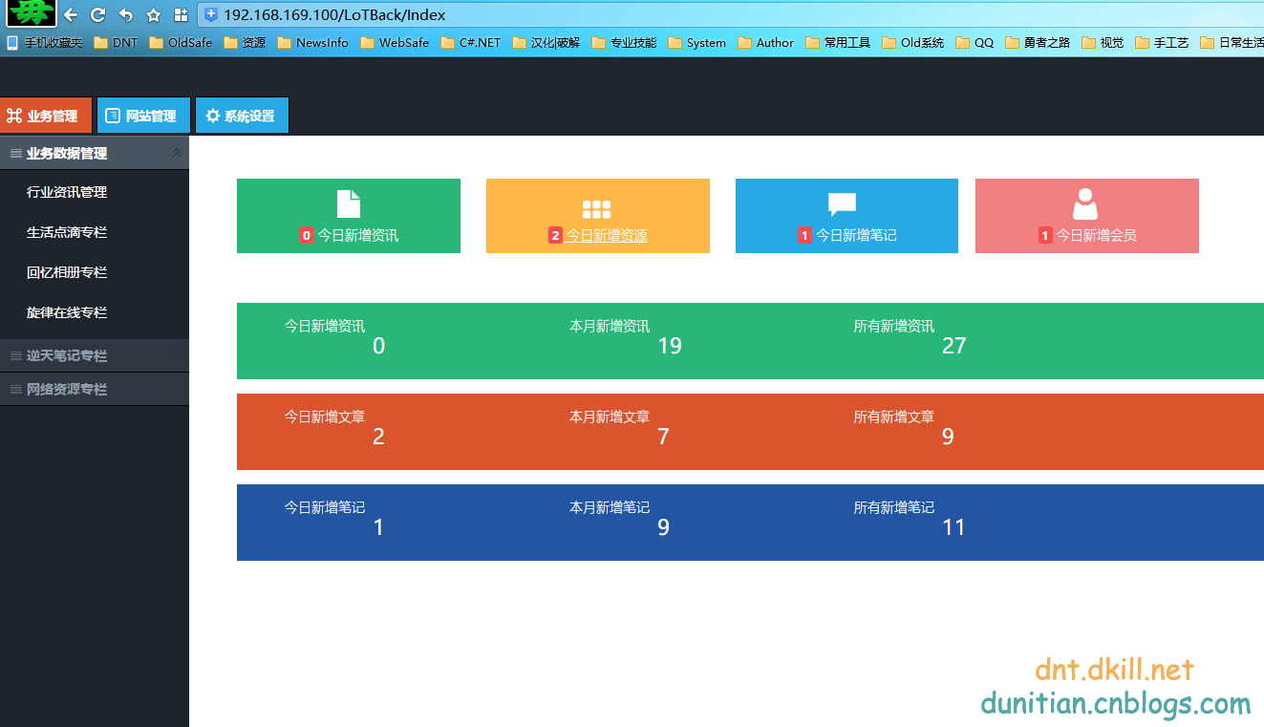

如果出现什么组件没有的情况，可以根据错误信息进行对应的安装，可以参考我之前的文章：

**5.阿里云服务器的坑=====部署EF+MVC**<http://www.cnblogs.com/dunitian/p/4982757.html>

扩：感谢 [ATtuing](http://www.cnblogs.com/ATtuing/" \t "_blank) 提供另外的方法：

解决方法：更改网站根目录web.config文件  
添加  
<system.webServer>  
<modules runAllManagedModulesForAllRequests="true" />  
</system.webServer>  
要设置<modules>节的值为true；